Inspectoratul pentru Situații de Urgență
„PETRODAVA”al Județului Neamț
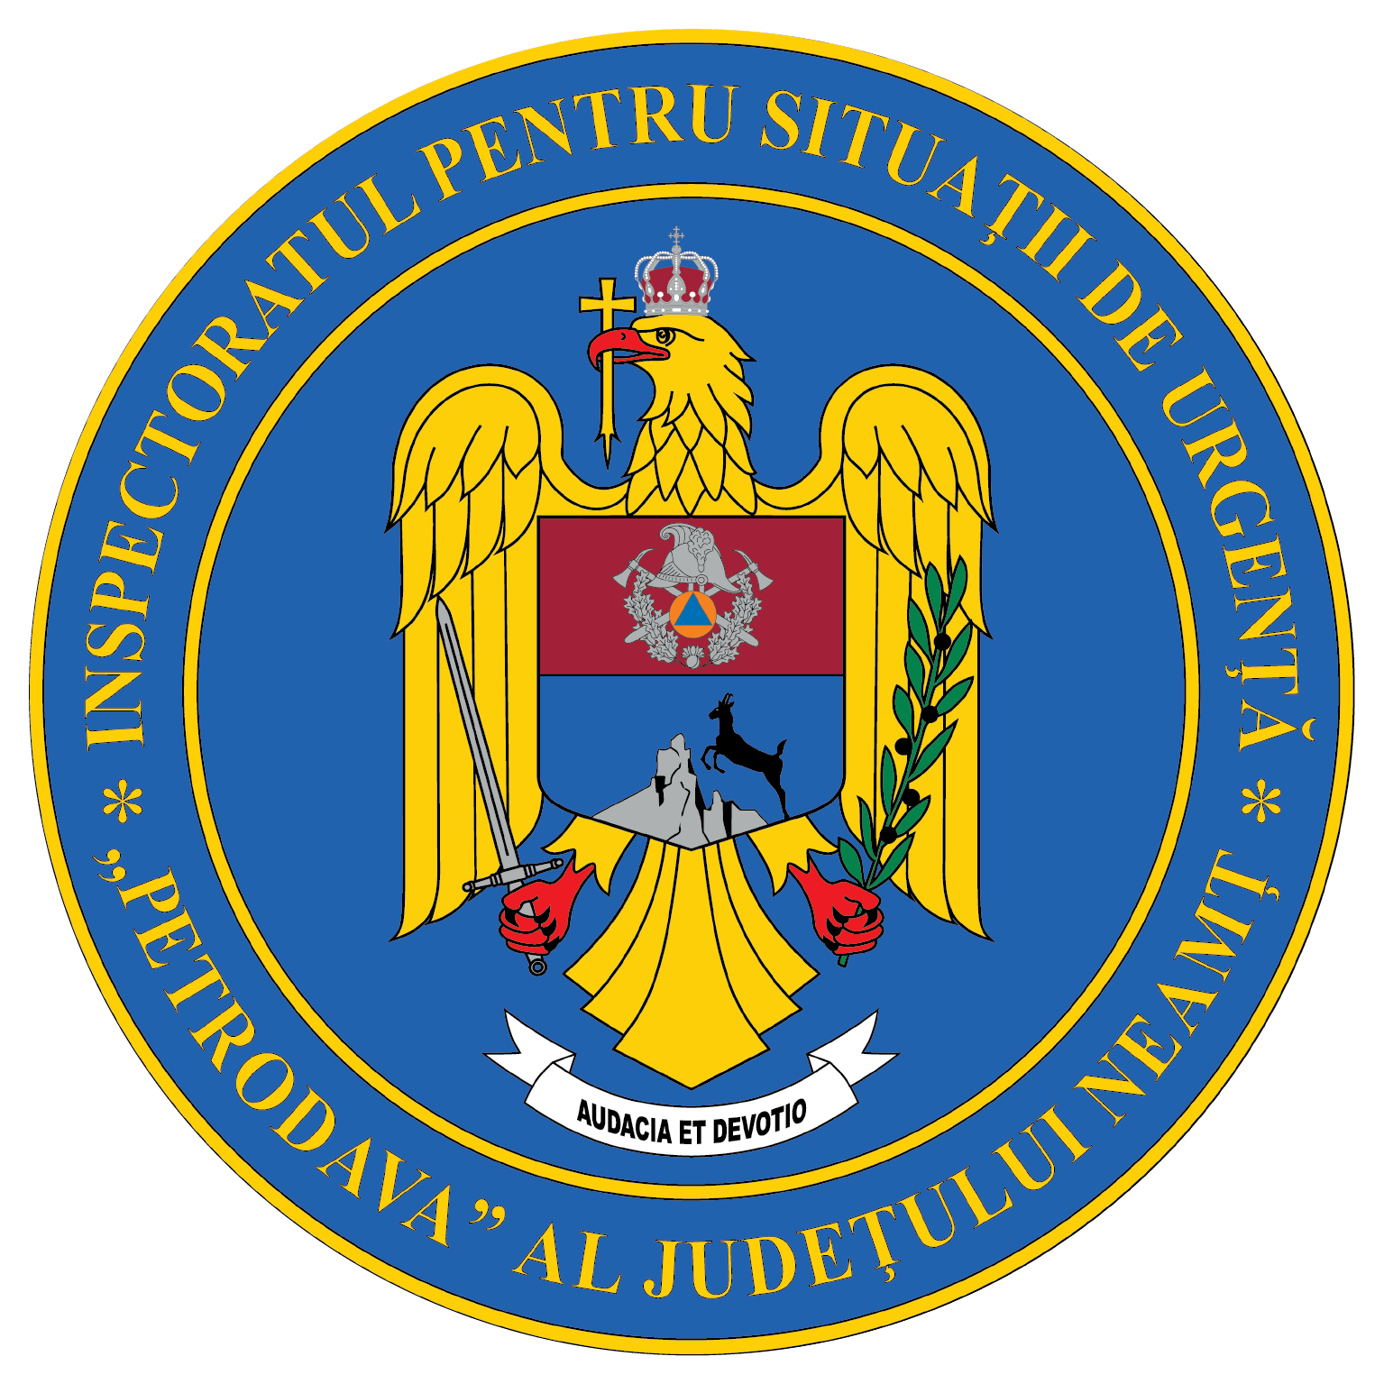
Contact: 0742025144, 0233/216.815, fax: 0233/211.666
Email:relatii.publice@ijsunt.ro

COMUNICAT DE PRESĂ

– Desfășurarea exerciţiului–
„Activitatea Detaşamentului de Pompieri Piatra Neamţ
pentru intervenţia în cazul producerii unui accident rutier care duce la prăbuşirea unor elemente de construcție ale pasajului rutier și parcării
din amplasamentul Curţii Domneşti (N) în municipiul Piatra Neamț”
Pompierii nemțeni se pregătesc prin exerciții pentru a veni în sprijinul comunității atunci când situația o impune.
În data de 25.01.2022, ISU Neamț a organizat și desfășurat un exercițiu cu forțe și mijloace în teren. Acest exercițiu a urmărit activitatea Detaşamentului de Pompieri Piatra Neamţ în cazul producerii unui accident rutier care duce la prăbuşirea unor elemente de construcție ale pasajului rutier și parcării din amplasamentul Curţii Domneşti din municipiul Piatra Neamț
Conform scenariului, în jurul orei 19:00, prin apel la 112, în dispeceratul integrat ISU –SAJ Neamţ se primeşte un apel prin care suntem suntem înștiințați despre producerea unui accident rutier în urma căruia un autoturism a intrat într-un stâlp de susținere a pasajului rutier din amplasamentul Curții Domnești din municipiul Piatra Neamț. În autoturism au rămas încarcerate două persoane, iar din grinda de rezistență susținută de stâlp au căzut elemente din beton peste vehicul.
La locul producerii evenimentului au fost alocate forțe și mijloace din cadrul Detașamentului de pompieri Piatra Neamț, Inspectoratului Județean de Poliție, Primăriei Piatra Neamț (CLSU, BMSU și SC Publiserv SA) și Poliția Locală Piatra Neamț.
În urma accidentului rutier, două persoane ce se aflau în autoturism au rămas încarcerate.
Până la efectuarea actiunilor de descarcerare, pompierii cu ajutorul unui utilaj de la SC Publiserv și a unor mijloace din dotarea containerului de căutare-salvare au asigurat zona pentru a se putea interveni în siguranță.
În momentul producerii accidentului în parcarea subterană se mai aflau 5 persoane. Acestea s-au panicat, iar una dintre ele, ce se afla la volanul unui autoturism a accidentat o persoană aflată în parcare. Victima a fost scoasă de sub autoturism de către pompieri și predată echijului SMURD pentru a fi transportată la UPU Piatra Neamț.
Între timp, cele două victime aflate în autoturism au fost descarcerate, fiind preluate de echipajele SMURD și transportate la UPU Piatra Neamț.

Compartimentul Informare şi Relaţii Publice

